«ТрэвелХаб»
Козаченко Александр Денисович
Команда № 25 @Ale_Handroo
«РАНХиГС»
«Факультет Финансов и Банковского дела (ФФБ)»
Четвертый курс бакалавриата
«Описание проблемы отсутствия единой цифровой экосистемы для глубоких, безопасных и персонализированных путешествий и ее решение: сервис ТрэвелХаб»

Описание проблемы
Проблема – отсутствия единой цифровой экосистемы для глубоких, безопасных и персонализированных путешествий.
Потребители:
- Путешественники – лица, ищущие новые впечатления, но не желающие ограничиваться типичными турами
- Местные жители – лица, готовые делиться опытом и принимать гостей
- Независимые гиды и авторы маршрутов – лица, которым тяжело продвигать свои услуги

Идея сервиса
Создание платформы, объединяющей путешественников, гидов и местных жителей в рамках единого цифрового пространства. Она позволяет пользователям создавать и проходить уникальные маршруты, слушать аудиогиды, знакомиться с местными, находить жильё и участвовать в локальных событиях. Решение проблемы:
- Путешественники - получают готовые маршруты с аудиогидами и рекомендациями от местных жителей.
- Гиды и энтузиасты - получают готовые маршруты с аудиогидами и рекомендациями от местных жителей.
- Арендодатели - получают дополнительный канал для сдачи квартир

Участники Сервиса
- Путешественники, путешествуют. Выгода: получают готовые маршруты с аудиогидами и рекомендациями от местных жителей.
- Гиды и энтузиасты, создают маршруты: Выгода: зарабатывают на маршрутах и экскурсиях.
- Арендодатели, выкладывают квартиры на портале. Выгода: получают дополнительный канал для сдачи квартир

Процессы в сервисе и их описание
Ключевым функционалом можно обозначить прослушивание и выбор уже записанных аудиогидов и биржу по выбору платных и бесплатных экскурсоводов.
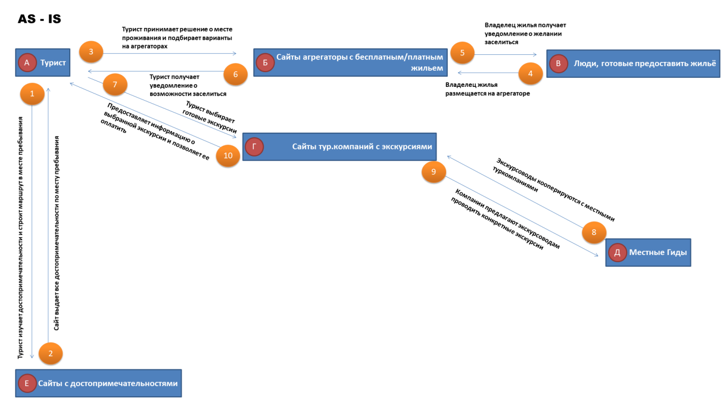
Рисунок 1. Процессы AS-IS
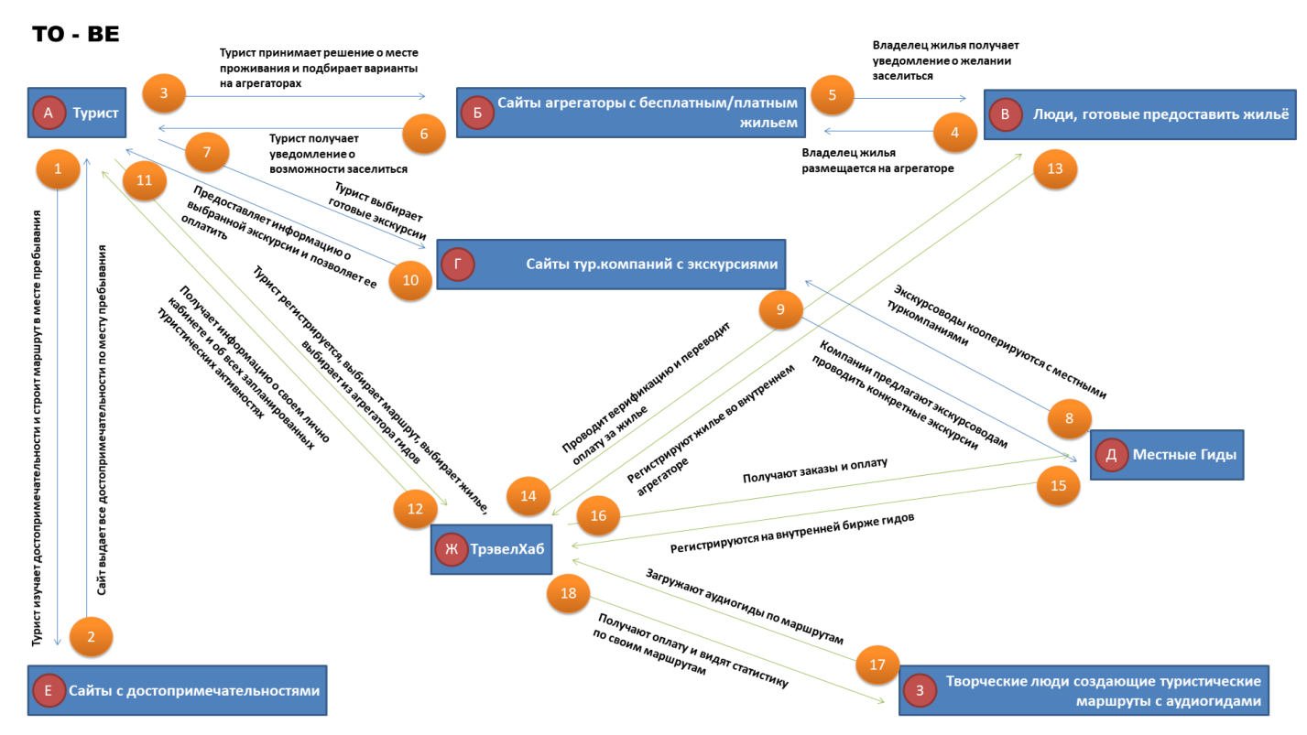

Рисунок 2. Внутренняя архитектура сервиса

Реклама и маркетинг
Образы целевого потребителя:
- Молодые путешественники (18–35 лет), ищущие приключения и аутентичный опыт.
- Люди, уставшие от массового туризма и желающие погрузиться в местную культуру.
- Гиды и энтузиасты, готовые делиться маршрутами и историями.
Как узнают, и почему будут использовать:
Через блогеров-путешественников, Telegram-каналы о самостоятельных путешествиях, тематические фестивали. И будут использовать из-за интеграции всех сервисов в одном месте и ощущения настоящего приключения.
Как долго будут использовать:
Участники будут использовать перед каждым путешествием и во время поездок — как путеводитель и сообщество единомышленников.
Что будет привлекательным:
- Возможность создавать и монетизировать собственные маршруты.
- Рекомендации от местных, а не алгоритмов.
- Безопасная социальная сеть путешественников.
- Уникальный формат аудиогидов от людей, а не сухих экскурсоводов.
Конкуренты:
- TripAdvisor и аналогичные платформы
- Avito Недвижимиость, ЦИАН
- Турфирмы
- Приложения знакомств для путешественников

Выводы
Данный сервис сформирует новую философию путешествий - от массового туризма к индивидуальному исследованию мира. Платформа объединит функции аудиоэкскурсий, жилья, знакомств и локальных мероприятий.

«ГринФлоу»
Козаченко Александр Денисович
Команда № 25 @Ale_Handroo
«РАНХиГС»
«Факультет Финансов и Банковского дела (ФФБ)»
Четвертый курс бакалавриата
«Описание проблемы отсутствия доступного, прозрачного и удобного механизма привлечения ликвидных средств в агросектор со стороны частных лиц и ее решение: сервис ГринФлоу»

Описание проблемы
Проблема – отсутствие доступного, прозрачного и удобного механизма привлечения ликвидных средств в агросектор со стороны частных лиц
Потребители:
- Фермеры и агропредприятия – сталкиваются с нехваткой дешевых оборотных средств для посевной компании, покупки семян, удобрений, техники. Не имеют возможности или имеют низки шанс получить кредит от банка, сопровождающийся большой бюрократической волокитой.
- Инвесторы – желают найти новые инвестиционные инструменты и получать доходность выше банковских депозитов, а так же участвовать в реальной экономике, но не имеющие инструментов прозрачного и защищенного вложения ср-в в с/х
- Государство и агрорынок – страдают от низкого уровня частных инвестиций и банкротства КФХ

Идея сервиса
Создание приложения/платформы, для альтернативных инвестиций в агросектор где, инвесторы покупают права на будущий урожай или долю от прибыли, при полной юридической и финансовой прозрачности фермерского хозяйства. Сервис проводит скоринг фермера из ходя из его локации, природных особенностей и прошлых урожаев, а так же предоставляет возможность обеспечить страховку
Решение проблемы:
- Фермеры – получают доступ к ликвидным средствам без банковских барьеров
- Инвесторы – получают дополнительные возможности инвестирования в реальный сектор через ЦФА, обеспеченные правом на будущие доходы или долей урожая
- Агрорынок – получает инвестиционный импульс для развития

Участники Сервиса
- Фермеры, выпускают и размещают ЦФА. Выгода: получают доступ к ликвидным средствам без банковских барьеров
- Инвесторы, инвестируют в ЦФА. Выгода: получают дополнительные возможности инвестирования в реальный
- Агрорынок, получает дополнительные финансовые вливания : Выгода: получает инвестиционный импульс для развития

Процессы в сервисе и их описание
Ключевым процессом можно выделить создание ЦФА, и размещение их на внутренней бирже для получения ликвидности фермерами
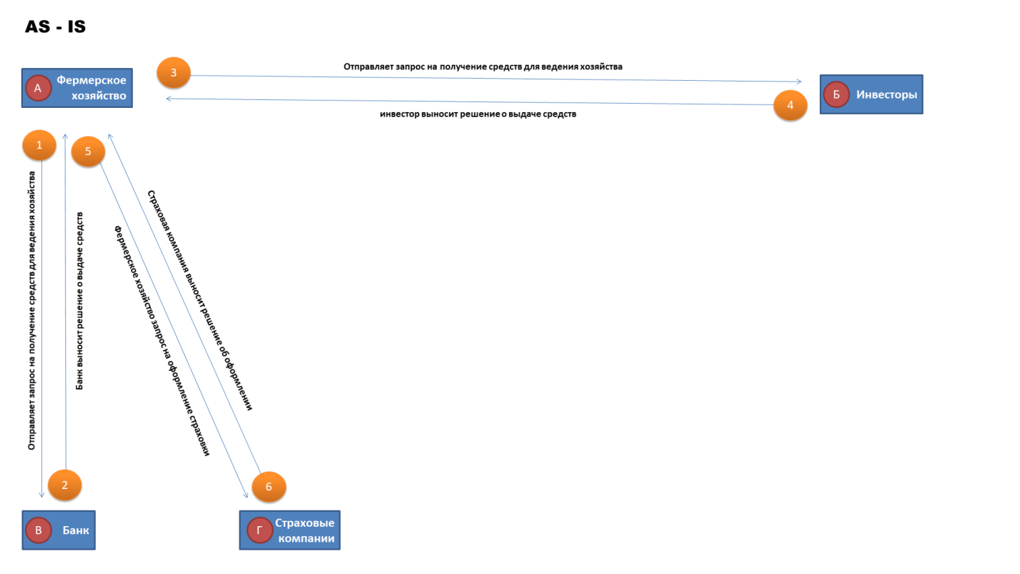
Рисунок 1. Процессы AS-IS
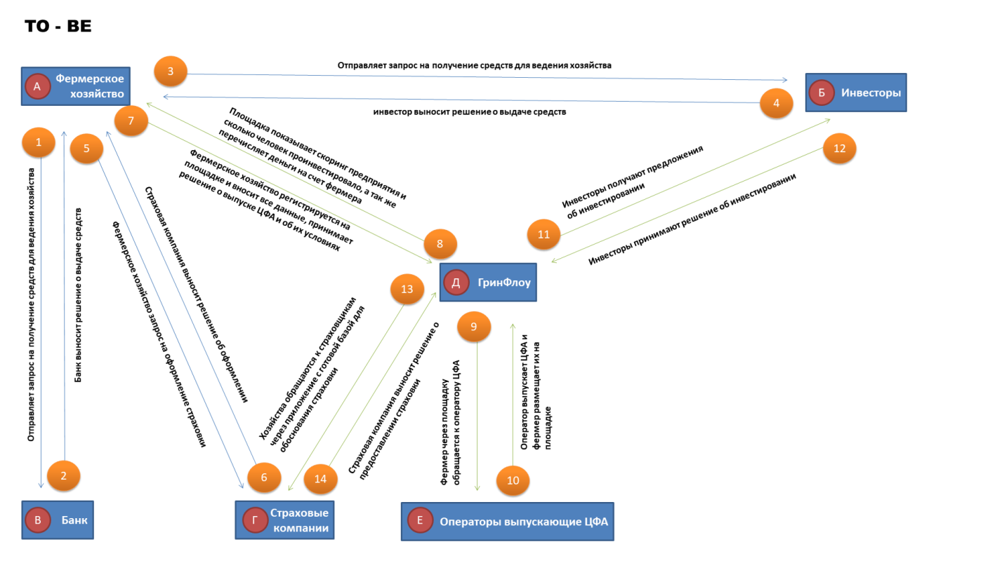
Рисунок 2. Процессы TO-BE

Реклама и маркетинг
Образы целевого потребителя:
- Частные инвесторы, ищущие альтернативные инструменты с доходностью выше вкладов.
- Мелкие и средние фермеры, испытывающие нехватку оборотных средств
- Экологически и социально ответственные инвесторы, поддерживающие устойчивое сельское хозяйство.
Как узнают, и почему будут использовать:
Узнают через через таргетинг в соцсетях, партнёрские агроплощадки, фермерские ярмарки и сарафанное радио. И будут использовать из-за высокой доходности
Как долго будут использовать:
Участники будут использовать на постоянной основе, в рамках сезонных циклов
Что будет привлекательным:
- Для инвесторов - надёжность, прозрачность, доходность 15–30% годовых и экологическая значимость.
- Для фермеров - быстрые деньги, репутационный рейтинг и возможность расширения хозяйства.
Конкуренты:
- Государственные программы субсидирования и льготного кредитования.
- Банки, выдающие агрокредиты под залог.
- Краудлендинговые платформы общего назначения.

Выводы
Данный сервис создаёт новую модель взаимодействия между инвесторами и фермерами, объединяя финансовые технологии, страхование и агроаналитику.
Она упрощает доступ к капиталу, повышает доверие и стимулирует развитие реального сектора экономики.

«ТрастПэй»
Козаченко Александр Денисович
Команда № 25 @Ale_Handroo
«РАНХиГС»
«Факультет Финансов и Банковского дела (ФФБ)»
Четвертый курс бакалавриата
«Описание проблемы отсутствия удобного и безопасного механизма возвращения средств кредитору и ее решение: сервис ТрастПэй»

Описание проблемы
Проблема – Отсутствие удобного и безопасного механизма возвращения средств кредитору.
Потребители:
- Кредиторы – лица желающие получить прибыль альтернативными способами, от тех, что предложены на финансовом рынке или лица желающие помочь человеку в трудной ситуации, но не имеющие достаточных инструментов, для последующего возвращения своих средств. Страдают, от отсутствия гарантий возврата средств.
- Заёмщики – лица, не имеющие возможности или желания получения займа в банке или микро финансовой организации, но имеющие потребность в денежных средствах, которые сталкиваются с недоверием со стороны кредитора – физического лица. Страдают, от отсутствия доверия со стороны кредиторов, что лишает доступа к займам

Идея сервиса
Создание приложения/платформы, которое бы упростило процесс реализации займов между физическими лицами и создавало бы дополнительные гарантии возвращения заёмных средств, путем создания виртуальных долговых расписок с электронной подписью и полным юридическим сопровождение и консультированием по возврату денежных средств.
Решение проблемы:
- Кредиторы – получают гарантию возврата средств через электронные долговые расписки и при необходимости сопровождение в суде с минимальными затратами времени и средств.
- Заёмщики – получают дополнительные возможности получения займа, а самое главное доверие со стороны кредитора.

Участники Сервиса
- Кредиторы, дают средства заёмщикам. Выгода: получают гарантию возврата средств и указанный процент прибыли
- Заёмщики, просят и получают средства от кредиторов: Выгода: получают увеличенный шанс получения займа от физического лица

Процессы в сервисе и их описание
Ключевым процессом можно выделить создание электронной расписки в приложении, которая имеет юридическую силу, что создает безопасность возврата средств, и как следствие главную стоимость приложения
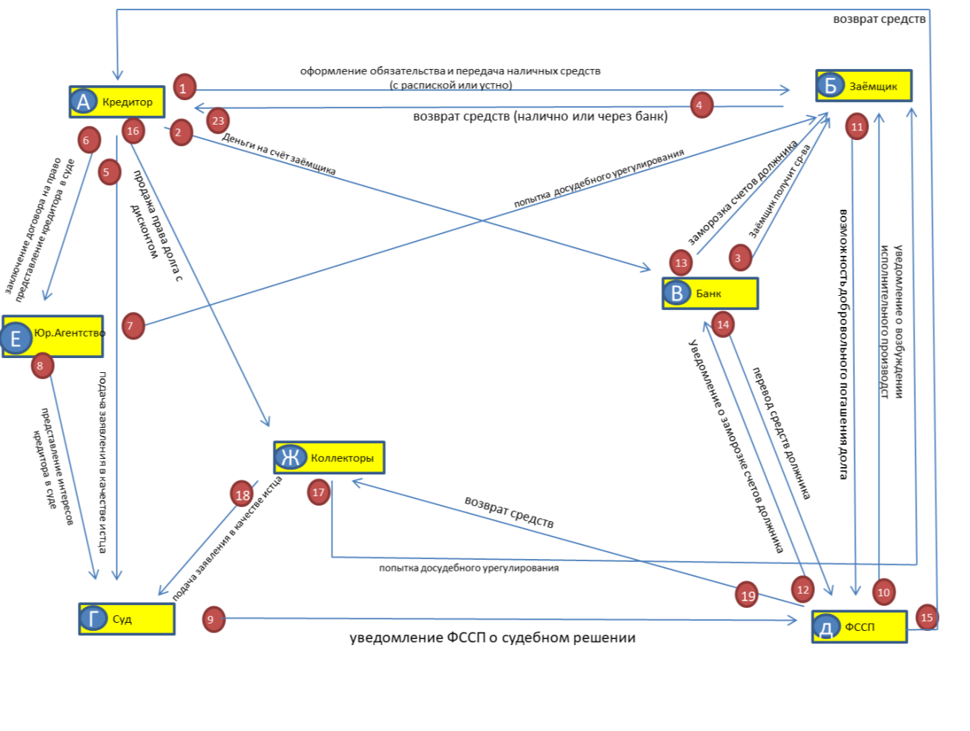 Рисунок 1. Процессы AS-IS
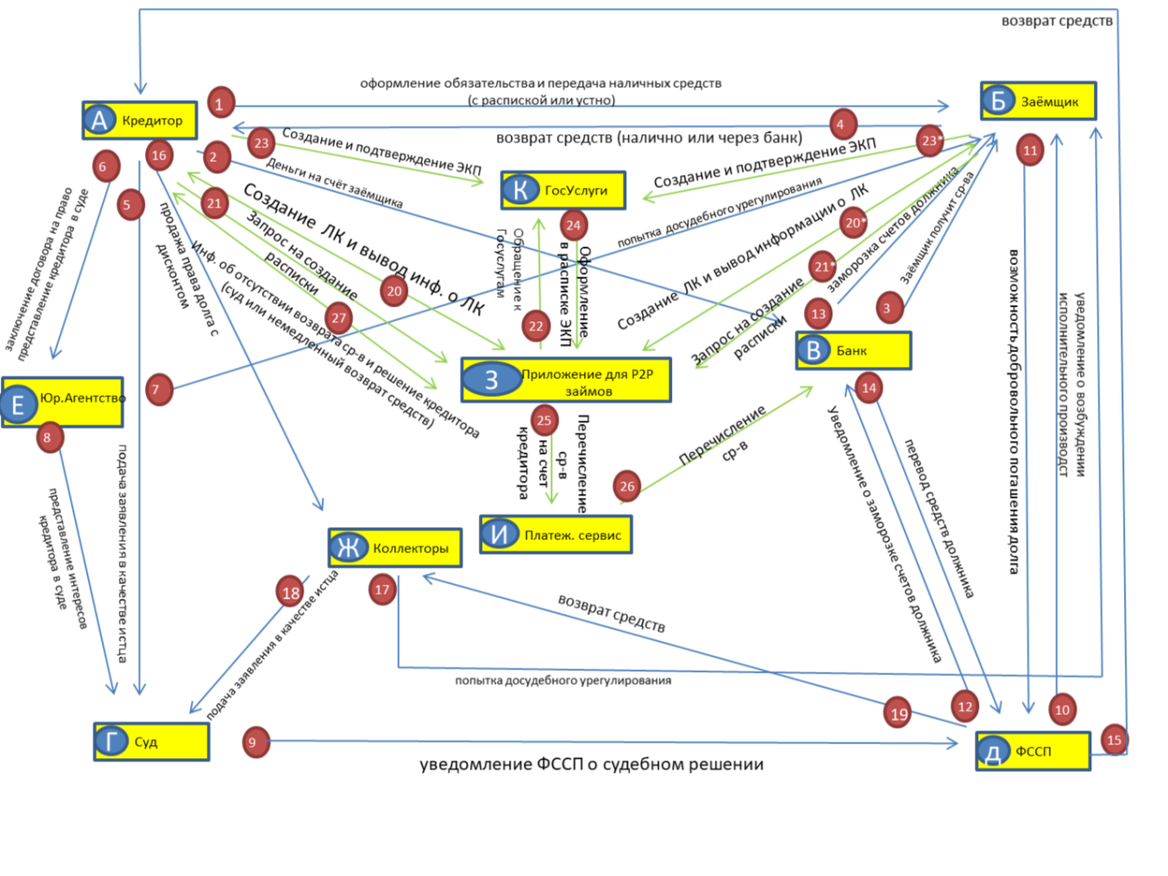
Рисунок 2. Процессы TO-BE
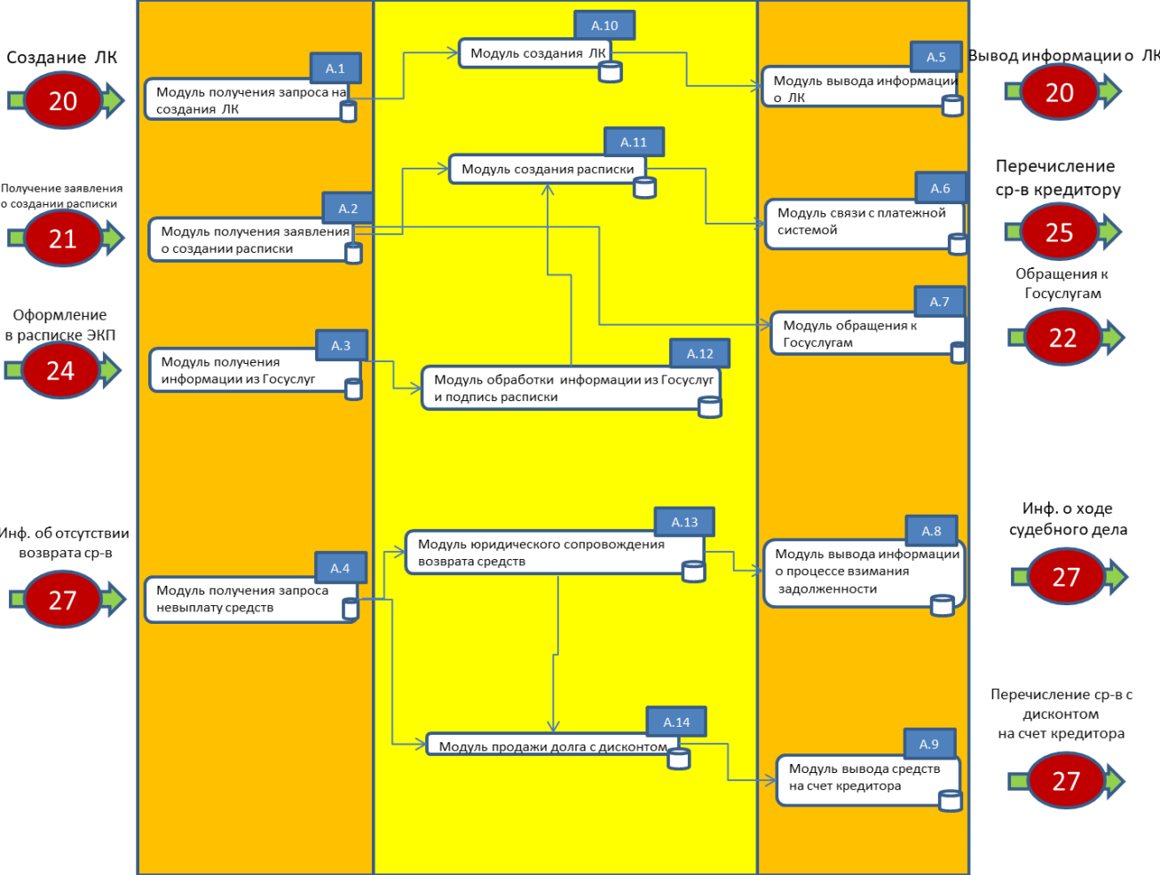
Рисунок 3. Внутренняя архитектура сервиса

Реклама и маркетинг
Образы целевого потребителя:
- Люди, имеющие излишек средств, и ищущие альтернативные возможности вложения денег.
- Люди, не желающие обращаться в банк из-за высоких процентов, но нуждающиеся в деньгах
- Люди, с низким кредитным рейтингом, но нуждающиеся в средствах
- Люди, которые были обмануты ранее при выдаче займов, но готовые одалживать при 100% гарантиях
- Люди, которые не были обмануты, но, так же требующие гарантии возврата средств.
Как узнают, и почему будут использовать:
Узнают через сарафанное радио от участников сервиса и контекстную рекламу, и будут использовать, потому что этот сервис прост, удобен и безопасен
Как долго будут использовать:
Участники будут использовать каждый раз, когда будет необходимость одолжить или получить займ, а данные события происходят постоянно в нашей жизни.
Что будет привлекательным:
- Люди, имеющие излишек средств, и ищущие альтернативные возможности вложения денег – получат новый источник заработка
- Люди, не желающие обращаться в банк из-за высоких процентов, но нуждающиеся в деньгах – получат альтернативный источник получения средств
- Люди, низкий кредитный рейтинг, но нуждающиеся в средствах – получат альтернативный источник получения средств
- Люди, которые были обмануты ранее при выдаче займов, но готовые одалживать при 100% гарантиях – получат гарантии возврата средств, не обидев отказом человека
- Люди, которые не были обмануты, но также требующие гарантии возврата средств - получат гарантии возврата средств
Конкуренты:
- Банки, выдающие займы для людей с низким кредитным рейтингом
- Микрофинансовые организации

Выводы
Данный сервис упростит выдачу займов между физическими лицами и поднимет доверие между обеими сторонами. Я сам не раз попадал в ситуацию, когда мне не отдавали деньги, и считаю что этот пробел нужно решать. Единственной проблемой считаю информирование населения о нашем продукте, так как он не предназначен для повседневного пользования и решает узкий профиль вопросов, скорее это приложение могло бы быть одним из банковских продуктов, но не самостоятельной организацией.
«ТрастМи»
Козаченко Александр Денисович
Команда № 25 @Ale_Handroo
«РАНХиГС»
«Факультет Финансов и Банковского дела (ФФБ)»
Четвертый курс бакалавриата
«Описание проблемы отсутствия удобного механизма верификации опыта соискателя и ее решение: сервис ТрастМи»

Описание проблемы
Проблема – проблема отсутствия удобного механизма верификации опыта соискателя и сложный путь рекрутера и службы безопасности по аналитике соискателя
Потребители:
- Работодатели и рекрутеры - лица, желающие быстро и достоверно проверять компетенции кандидатов.
- Соискатели – лица, которым необходимо иметь подтверждённую репутацию и цифровой профиль, повышающий доверие.

Идея сервиса
Создание платформы, на основе блокчейна, обеспечивающая верификацию компетенций, достижений, опыта работы и психотипа личности с помощью распределённого реестра.
Решение проблемы:
- Работодатели и рекрутеры – получают быструю и достоверную информацию по соискателю
- Соискатели – получают подтверждённую репутацию и цифровой профиль, повышающий доверие.

Участники Сервиса
- Работодатели и рекрутеры, выбирают соискателей. Выгода: получают быструю и достоверную информацию по соискателю
- Соискатели, ищут рабочее место: Выгода: получают подтверждённую репутацию и цифровой профиль, повышающий доверие и шанс получить работу.

Процессы в сервисе и их описание
Ключевыми процессами можно обозначить запись в распределенный реестр данных с государственных информационных систем о разных аспектах, а так же запись об опыте на месте работы.
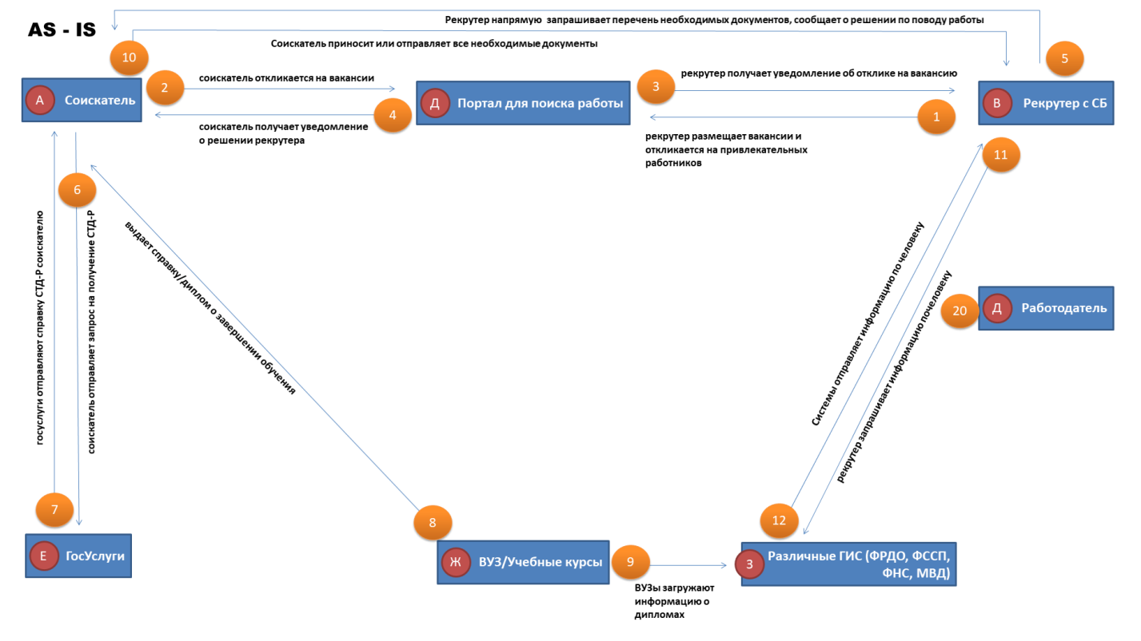
Рисунок 1. Процессы AS-IS

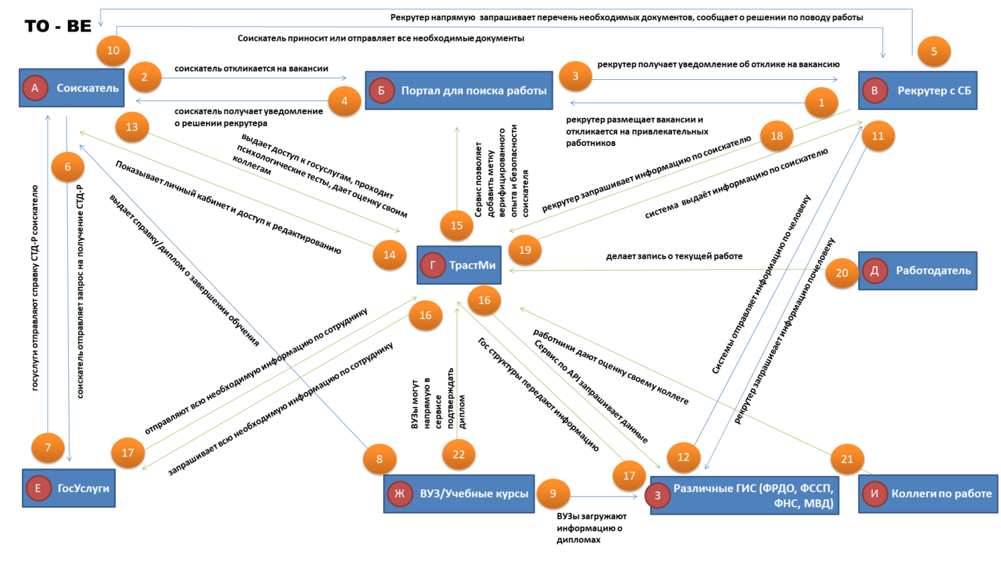
Рисунок 2. Процессы TO-BE

Реклама и маркетинг
Образы целевого потребителя:
- Рекрутеры, работающие в крупных и средних компаниях.
- Кандидаты, участвующие в международных отборах или фриланс-платформах.
- Образовательные учреждения, заинтересованные в цифровой верификации выпускников.
Как узнают, и почему будут использовать:
Узнают через партнёрства с вузами, HR-ассоциациями и рекрутинговыми платформами. И будут использовать будут, потому что сервис экономит время, снижает риски и формирует новый стандарт прозрачности на рынке труда.
Как долго будут использовать:
Постоянно, как цифровую «трудовую биографию» — обновляя профиль при каждом новом достижении или смене работы.
Что будет привлекательным:
- Ускоренный процесс найма.
- Невозможность подделки данных.
- Психологическая совместимость кандидатов и команд.
- Универсальный международный формат профиля.
Конкуренты:
- Классические HR-агентства и службы проверки
- Платформы резюме без механизма верификации (LinkedIn, HH).

Выводы
Данный сервис создаёт новый стандарт прозрачности и доверия на рынке труда. Платформа объединяет технологии блокчейна, цифровой идентификации и психологического профилирования, формируя полноценный «паспорт компетенций» для каждого специалиста.

